张翼凤——视网膜的视觉加工
大纲
- 视网膜结构
- 光感受器和光传导
- 视网膜环路对视觉的加工
- 近期研究热点和未来研究方向
一、视网膜结构
1. 视网膜的层状结构
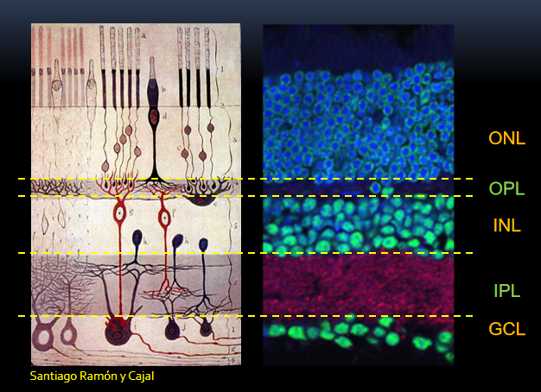 | 3 层胞体  外核层（ONL）：视杆和视锥细胞——光感受器  内核层（INL）：双极细胞，水平细胞，无长突细胞  神经节细胞层（GCL）：神经节细胞，移位无长突细胞（displaced amacrine cell）
2 层突触
外网状层（OPL）：光感受器和双极细胞、水平细胞交互的地，
内网状层（IPL）：双极细胞，无长突细胞，神经节细胞交互的地方

- 视网膜的主要细胞类型

光感受器（PR）
视杆细胞
视锥细胞

中间神经元
双极细胞（BC）
水平细胞（HC）
无长突细胞（AC）
神经节细胞（RGC）
辅助细胞（Muller cell）（胶质细胞）

- 视网膜的中央与外周

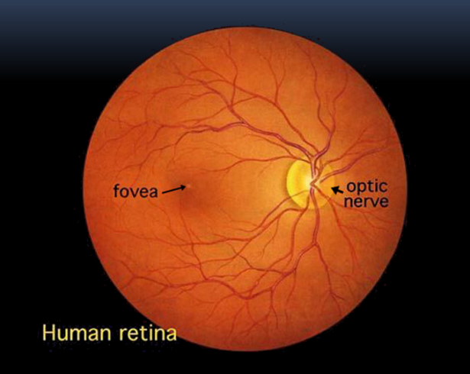 | 视网膜结构：  黄斑 fovea：光感受器密度高，信息处理最精细，高分辨率视觉的实现，注视点投射位置  视盘 Optic disc：视神经离开视网膜的地方，没有光感受器，此处为盲点  光感受器在视网膜的分布:  视锥细胞cone：颜色视觉，精细视觉（高分辨率），黄斑集中分布 视杆细胞rod：暗光下视觉，无颜色区分度，外周分布  不同位置视网膜分层结构  外周的内核层、节细胞层更薄  中央的更厚，信息处理更多

4. 黄斑（Fovea）
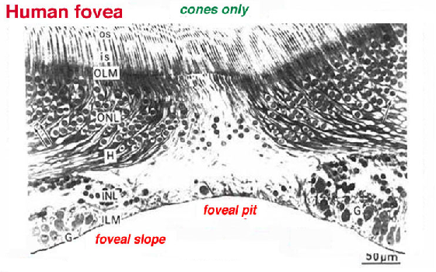. | 黄斑（slope+pit）  PR、BC、RGC密度高，位于视野中央
中央凹（foveal pit，or foveola）
位于黄斑中央，是视网膜最薄的部分，只有视锥细胞，没有中间、输出神经元，光直接投射到光感受器上，降低了光的散射。视觉精细、分辨率很高。

5. 光感受器
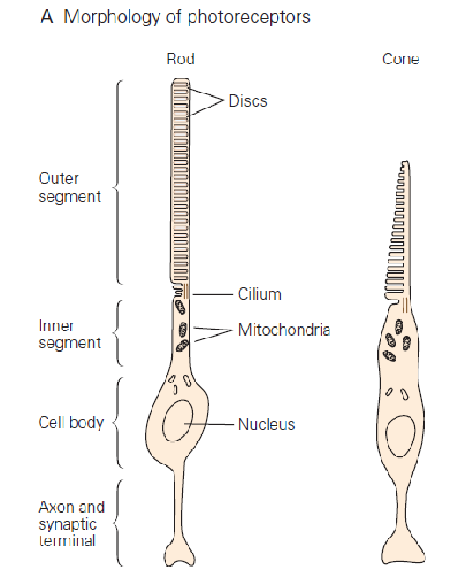 | outer segment : 感光部分，由叠在一起的disc（膜）组成，色素密集地包装在disc上
 | inner segment：线粒体、核糖体等。负责蛋白合成、光传导
 | 细胞体：含有细胞核
 | 突触末梢：与双极细胞和水平细胞进行信号传递

视杆细胞：
一种感光色素；100 million
反应慢，敏感度高。暗光视觉，在亮光下被饱和；亮光下主要由视锥细胞形成视觉
色素：rhodopsin

视锥细胞：
三小类（S蓝、M绿、L红） 6 million
反应快，可以看到颜色。亮光视觉
色素：opsin

6. 光传导（略）

- 视网膜的视觉加工
  - 信息压缩、处理：光感受器——>RGC
  - 侧向调制：水平细胞、无长突细胞对双极细胞传递信息的过程进行调制
  - 输出：RGC细胞
7.1 RGC
  - ON RGC：光照激活，撤光抑制；OFF RGC：撤光激活，光照抑制；
ON-OFF RGC：变化时激活，不变时抑制
  - RGC的感受野
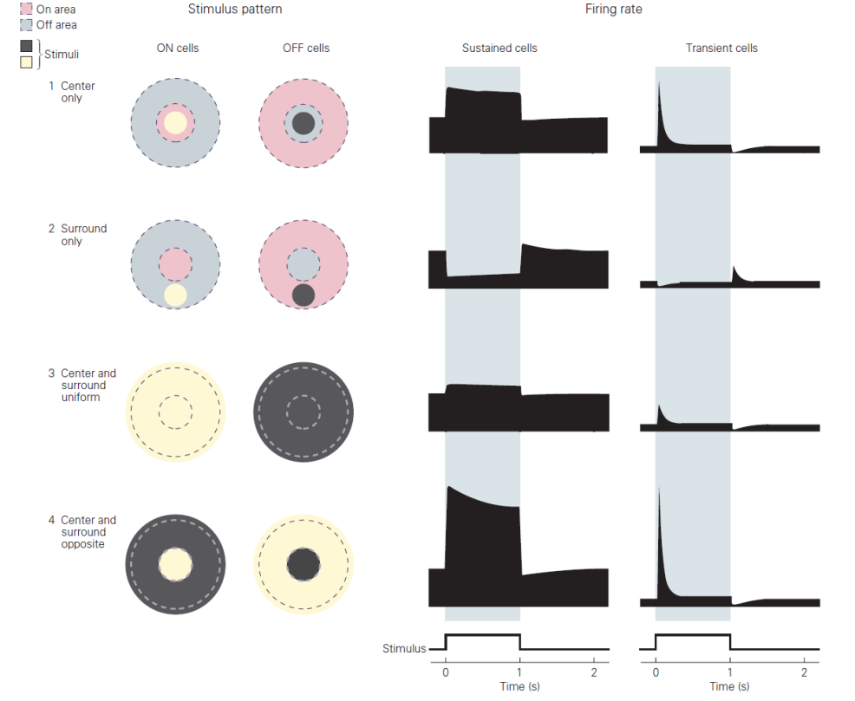 | （ON细胞）  中心激活
 | 外周激活
 | 中心外周一致时激活
 | 中心-外周相反时激活
- RGC感受野的特性——中心外周拮抗，决定了视觉对边缘的感知会增强。
- RGC ON、OFF细胞传递信息的途径不同，它们会分别进行处理，在稍晚的阶段整合。
- RGC对变化有反应，没有变化就没有视觉感知。眼动能够抵消视觉的消失，即使是在盯点时，眼动仍然存在。
- 综上述，RGC的反应会强调视觉中的变化，无论是空间上还是时间上。
- RGC强调变化的意义: 检测物体边界，检测运动

  - RGC的亚类
- 不同的亚类对视觉信息的处理不同（平行通路）
- 每一种RGC的感受野覆盖全部视野，提取不同的信息（运动、颜色、边界）
- 例子：方向选择性RGC，靠近运动检测RGC、运动物体检测RGC（视网膜本身的运动被减去，突出物体的运动；这一过程由视网膜细胞完成，视网膜基本不接受大脑的下行传导）

7.2 中间神经元的处理（shaping）
水平细胞、无长突细胞
- 水平细胞与光感受器、双极细胞形成类似三体的突触结构，在突触传递阶段就进行调控；无长突细胞对双极细胞、RGC的信息传递调控同理
- 视锥细胞的下游可以是ON bipolar，也可以是OFF bipolar；视杆细胞下游只有rod bipolar (ON)
- 侧向调控使得，在光感受器水平就有外周拮抗，水平细胞提供了抑制性信号。无长突细胞同理
- 侧向调控产生时间过滤。（激活维持的时长、对连续刺激的反应）

7.3 视网膜的适应
1. 明暗适应：中央外周拮抗，使得物体所在的环境，影响视觉对物体的感知。物体本身亮度减去背景亮度，感知的是差别而非绝对值。

8 研究热点

- 视网膜疾病与人工视网膜（与治疗）
- 方向选择性神经节细胞（DSGCs）与 星爆无长突细胞
- 连接组
- ipRGCs
- 视网膜中的LTP
……

